به نام خدا



دانشگاه صنعتی امیرکبیر

(پلی‌تکنیک تهران)

درس شناسایی آماری الگو

استاد رحمتی

تمرین اول

علیرضا مازوچی

۴۰۰۱۳۱۰۷۵

سوال ۱

پیش از جواب‌دادن به سوالات لازم است تا روش طراحی سامانه را تبیین کنم. من قصد دارم تا سه دسته‌بند طراحی کنم و سپس این سه دسته‌بند در یک چهارچوب گروهی (Ensemble) جواب نهایی را برگردانند. دسته‌بند اول با چهره شخص و یک شبکه عصبی تشخیص می‌دهد که فرد با چه احتمالی در بازه مناسب قرار دارد. دسته‌بند دوم با پردازش صوت کودک با یک شبکه عصبی دیگر تشخیص می‌دهد که کودک در بازه سنی مناسب قرار دارد یا نه؟ دسته‌بند سوم با ویژگی قد و وزن کودک احتمال تعلق داشتن کودک به بازه سنی مناسب را بیان می‌کند. نهایتا خروجی هر سه دسته‌بند با به یک MLP‌ ساده می‌دهیم تا نتیجه نهایی را اعلام کند.

الف) مسئله از نوع دسته‌بندی یا Classification است؛ چراکه قرار است کل بازدیدکنندگان را به دو کلاس گروه سنی مناسب و گروه سنی نامناسب تقسیم کنیم.

ب) به سنسور تشخیص چهره،‌ صوت، قد و وزن نیاز داریم.

ج) ما یک مجموعه‌داده نیاز داریم که برای هر داده یک تصویر از تمام‌رخ چهره، یک صوت بعد از خواندن یک متن، قد و وزن را در خود داشته باشد.

د) می‌توان داده‌ها را از بازدیدکنندگان فعلی تا زمانی استقرار سامانه تهیه کرد. یعنی هر تصویر و سایرمشخصات هر کودک بازدیدکننده را می‌توان برداشت و یک ناظر انسانی مسئول تعیین کلاس کودک می‌شود. باتوجه به آمار بالای بازدید پارک دیزنی، با این شیوه می‌توان در مدت زمان قابل قبولی حجم مناسب داده جمع‌آوری شود. البته باید توجه داشت ممکن است قوانین حفظ حریم خصوصی مانع از جمع‌آوری داده تمام بازدیدکننده‌ها بدون اجازه آن‌ها باشد که در این صورت لازم است این جمع‌آوری داوطلبانه و با آگاهی بازدیدکننده‌ها صورت بگیرد.

علاوه بر شیوه فوق می‌توان از مجموعه‌داده‌های آماده هم کمک گرفت که البته هر کدام بخشی از ویژگی‌ها مدنظر ما را دارند و می‌توانند در توسعه زیرمدل‌های ما مورد استفاده قرار بگیرند.

ه) ویژگی قد، وزن،‌ یک تصویر که یک آرایه دوبعدی از ویژگی‌هاست و صوت که یک آرایه یک‌بعدی از ویژگی‌هاست.

و) برای ویژگی قد و وزن پیش‌پردازش خاصی نیاز نیست. در مورد صوت، لازم است تا پیش‌پردازشی برای حذف نویز محیط و سایر نویز‌های این حوزه انجام گیرد. در مورد تصویر هم باید پیش‌پردازش‌هایی برای شفاف کردن عکس، حذف لرزش موقع تصویر و تاری عکس و مواردی از این دست صورت بگیرد.

ز) مهم‌ترین چالش جمع‌آوری داده است. باتوجه به پیچیدگی مدل و دارابودن انواع ویژگی‌ها نیاز به تعداد داده بالاست. قوانین حفظ حریم خصوصی هم ممکن است کار را سخت‌تر بکنند. در این حالت ممکن است داده به اندازه جمع‌آوری نشود که مجبور خواهیم بود از مدل‌های ساده برای بخش تصویر و صوت استفاده کنیم که بی‌شک در دقت مدل موثر است. حتی این احتمال وجود دارد که مجبور باشیم بخشی از مدل را مثلا بخش تصویر را حذف کنیم.

یکی دیگر از چالش‌های سیستم جدید،‌ امکان تغلب در آن است. درحالی که ویژگی‌هایی مانند قد به سختی مورد تغلب واقع می‌شود ولی در مورد صوت و تصویر ممکن است کاربر تغییراتی در صدا و چهره خود بدهد که سیستم را به شک بیاندازد. در مورد وزن هم امکان افزایش آن با لباس‌های سنگین وجود دارد. همچنین به دلیل کرونا ( و بیماری‌های آتی!) ممکن است امکان دریافت چهره کامل به سختی صورت بگیرد.

ح) نقطه قوت اصلی سیستم، دقت بیشتر و توجه به جوانب مختلف نسبت به سیستم قبلی است. در سیستم قبلی تنها به قد توجه می‌شد که ممکن بود یک کودک که قد آن نسبت سن واقعی‌اش متداول نباشد را به خطا بیاندازد درحالی که در این سیستم مبتنی بر چندین زیرمدل است. نقطه قوت دیگری که شاید بتوان برای آن درنظر گرفت آن است که خروجی سیستم فعلی برای کودکان و والدینشان پذیرفتنی‌تر است. در سیستم قبلی محتمل بود تا برخی از کودکان و والدین توجه تنها به یک خط‌کش را عادلانه ندانند درحالی که در سیستم فعلی و پس از جمع‌آوری اطلاعات مختلف و نهایتا تصمیم‌گیری توسط کامپیوتر امکان متقاعدکردن بهتری وجود خواهد داشت.

درکنار نقاط قوت، نقاط ضعفی وجود دارد. سیستم فعلی نسبت به سیستم قبل، پیچده‌تر است و برای استفاده از آن هم نیاز به تجهیزات مختلف سخت‌افزاری و نرم‌افزاری است. استفاده از سیستم پیشنهادی وقت کاربران را می‌گیرد چراکه آن‌ها باید چهار تست را به جای یک تست بدهند. اگرچه می‌توان این‌ها را باهم گرفت. (مثلا در حین ایستادن بر روی وزنه، قد و تصویر هم برداشته شود و در همین حین از کودک خواسته شود یک متن یا شعر را بخواند.) همچنین جمع‌آوری داده‌ها همانطور که گفته شد سخت، زمان‌بر و پرهزینه است.

سوال ۲

الف)

ب)

ج)

د)

ه) تعداد گوشه،

و) تعداد گوشه،

ز) تعداد گوشه،

ح) تعداد گوشه،

ط) تعداد گوشه،

ی) تعداد گوشه،

سوال ۳

الف)

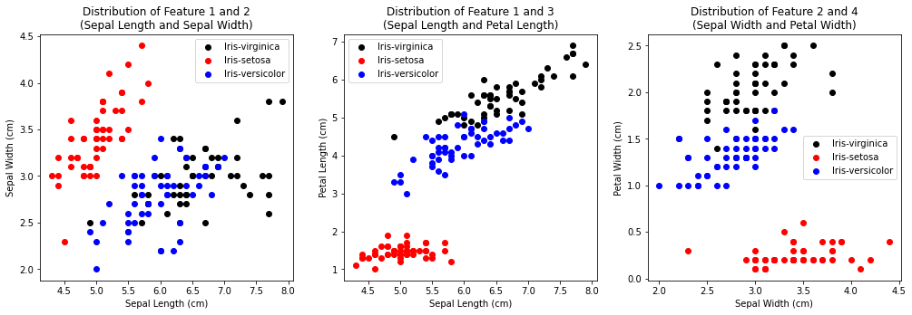

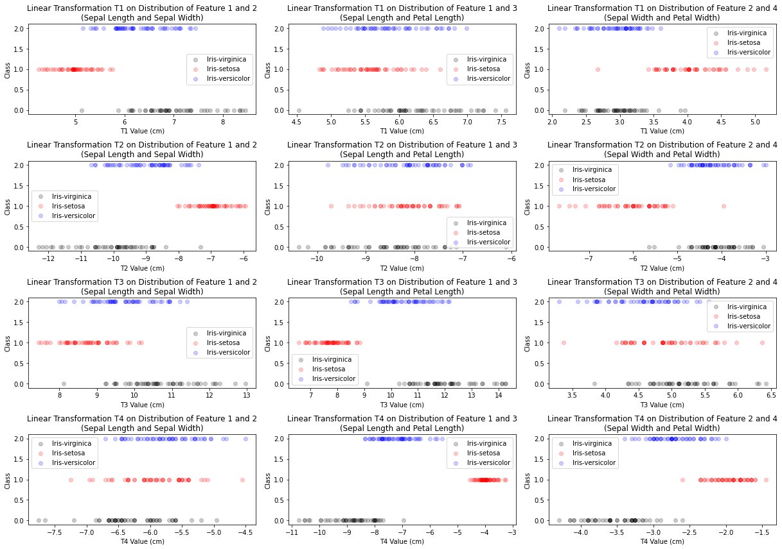ب)

ج)

برای ویژگی ۱ و ۲، از همه مناسب‌تر به نظر می‌رسد اگرچه هم قابل قبول است. دو تبدیل و نتوانسته‌اند برخلاف دو تبدیل دیگر، کلاس نسبتا مجزای قرمز را به خوبی جداکنند. در مورد و هر دو تقریبا مشابه هستند اما تبدیل کمی کلاس قرمز را بهتر جدا کرده است.

برای ویژگی ۱ و ۳، مناسب‌ترین است. در تبدیل و داده‌های هر سه کلاس روی هم افتاده است. در تبدیل هم دو کلاس آبی و سیاه همپوشانی زیادی دارند و داده‌های کلاس قرمز نسبت به پراکنده‌تر است.

برای ویژگی ۲ و ۴، مناسب‌ترین است.‌ تبدیل داده‌های هر سه کلاس را در یک نقطه نگاشت می‌کند. و دو کلاس آبی و سیاه را روی هم می‌اندازد درحالی که در سه کلاس تاحد قابل قبولی از هم جدا شده‌اند.

د)

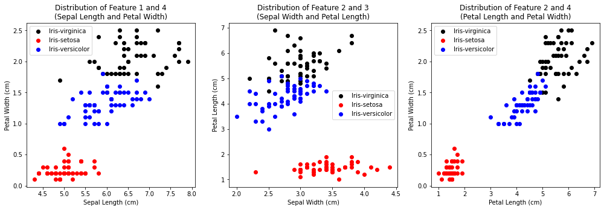

ه) با توجه به نمودار‌های قسمت د می‌توان حدس زد که برای جفت ویژگی (۱ و ۴) و (۲ و ۳) خطوط موازی با محور x‌ها با دقت بسیار خوبی می‌توانند داده‌های کلاس‌های مختلف را از هم جدا کنند. لذا برای این دو قسمت از تبدیل خطی ]۱ و ۰ [ استفاده کردم. برای جفت ویژگی ( ۲ و ۴ ) شاید خطوط مورب 45 درجه ( بدون توجه به مقیاس) به یکی از بهترین نتایج ممکن ختم شود. نهایتا با اختلاف مقیاس دوبرابر ویژگی اول و دوم، از تبدیل خطی ]۲ و ۱ [ استفاده کردم:

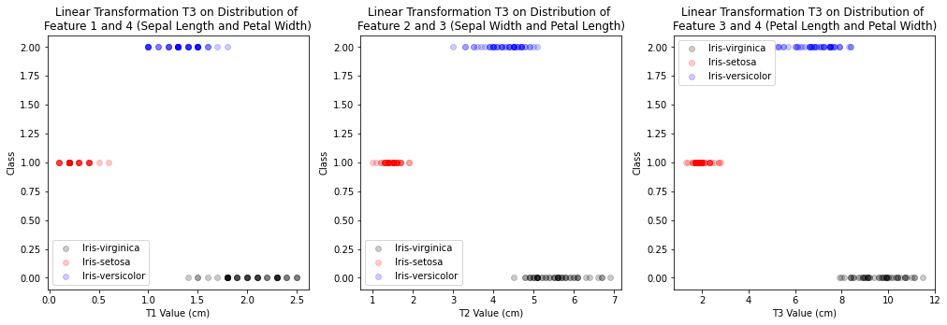

سوال ۴

الف)

ب)

ج)

؟؟؟؟؟

د)

برای قسمت چهارم این سوال می‌توانیم با یک مثال نقض نشان دهیم که ممکن است دو ویژگی X و Y همبستگی نداشته باشند ولی با یکدیگر رابطه داشته باشند.

در این مثال X و Y‌ با یکدیگر رابطه دارند ولی همبستگی‌شان برابر با صفر است!

سوال ۵

الف)

طبق فرض سوال برابر با است که اثبات می‌کند یک بردار ویژه است و مقدار ویژه آن برابر با است.

ب)

به طور مشابه در می‌یابیم نیز یک بردار ویژه است و مقدار آن برابر با یا است.

ج)

با این رابطه می‌توان دو مقدار ویژه را پیدا کرد.

در رابطه فوق برابر بودن با با استفاده از و برقرار خواهد بود و نهایتا متناظر با این دو مقدار ویژه،‌ بردار‌های ویژه زیر را خواهیم داشت:

این رابطه در شرایطی برقرار است که . حال اگر باشد ولی باشد می‌توان نوشت:

اما اگر باشد باید به نحو دیگری عمل کرد:

اگر باشد یک عبارت صفر می‌شود لذا بردار‌های ویژه برابر خواهد بود با:

د)

ه)

به نظر می‌رسد هیچ وضعیتی غیرصفری وجود ندارد که ثابت بماند.

و) اگر ‌ باشد لذا برای مقدار خواهیم داشت ( از روی مقدار و بردار ویژه هم می‌توانستیم این را بفهمیم):

با توجه به اینکه برابر ضریبی از شد می‌توان نتیجه گرفت:

لذا داستان خسرو و شیرین به این شکل خواهد شد که در ابتدا خسرو مقداری شیرین را دوست دارد و شیرین به همان اندازه از او متنفر است (یا بالعکس). سپس با گذشت هر لحظه این دوستی و تنفر به نصف مقدار قبل کاهش می‌یابد تا سرانجام هیچ حسی میان این دو نفر وجود نداشته باشد.

ز)

به نظر می‌رسد که هر دو بعد آرایه در حال نزدیک‌شدن به ۴ هستند. می‌توان این مورد را دقیق‌تر بررسی کرد:

پس در این حالت، در ابتدا خسرو 3 واحد به شیرین علاقه‌مند است و شیرین 5 واحد به خسرو و به گذشت زمان محبت این دو شخص باهم یکسان می‌‌شود و هر دو ۴ واحد به یکدیگر علاقه‌مند خواهند بود. همچنین اختلاف علاقه‌شان به یکدیگر در هر گام نصف خواهد شد.

ح)

ط) این حالت هم مشابه قسمت‌های قبل انتظار می‌رود با ضرب‌های A در بردار ویژه به همان بردار ویژه با مقدار ویژه متناظر با آن برسیم:

ی)

لذا در این حالت دوستی خسرو و شیرین هربار دو برابر می‌شود و به بی‌نهایت میل پیدا می‌کند!

ک)

ل)

در این مورد اگر در ابتدا خسرو شیرین را دوست داشته باشد و شیرین به همان میزان از خسرو بدش بیاید، در هر بار هم علاقه و هم نفرت سه برابر می‌شود تا در نهایت خسرو بی‌نهایت شیرین را دوست داشته باشد و شیرین بی‌نهایت از خسرو متنفر شود! به طور مشابه اگر در ابتدا شیرین خسرو را مقداری دوست داشته باشد و به همان میزان خسرو از شیرین متنفر باشد در نهایت شیرین بی‌نهایت به خسرو علاقه‌مند خواهد بود درحالی که خسرو بی‌نهایت از شیرین متنفر خواهد بود. اگر در ابتدا هر دو هیچ‌حسی نسبت به همدیگر نداشته باشند تا ابد و در هرلحظه این بی‌حسی ادامه‌دار خواهد بود.

م)

در این حالت در ابتدا خسرو و شیرین همدیگر را به یک میزان دوست دارند. در لحظه بعد به همان میزان از یکدگیر بدشان می‌آید و مجددا باهم دوست می‌شوند و تا انتها یک لحظه در میان باهم دوست می‌شوند و قهر می‌کنند!